UNIVERSITATEA NAȚIONALĂ DE ȘTIINȚĂ ȘI TEHNOLOGIE POLITEHNICA BUCUREȘTI

FACULTATEA TRANSPORTURI

Departamentul

Telecomenzi și Electronică în Transporturi

Timer Astabil

cu LM741

|  |  |
| --- | --- |
| Coordonator științific  As. Drd. Ing. Florin BĂDĂU | Student  Alexandru-Ștefan PĂNESCU |

București

2024

CUPRINS

Schema inițială 3

Modelarea și simularea schemei în SPICE 4

Schema cu nodurile marcate 4

Codul SPICE 4

Rezultatele simulărilor (grafice) 5

Schema inițială refăcută în KiCAD 11

Prezentarea Compontelor 13

Rezistori 13

Condensatori 14

Potențiometru 15

Amplificator Operațional 16

Cablaj Imprimat 17

Vedere de Ansamblu 17

Trasee Cupru 17

Vedere asamblare față 18

Model 3D 19

Calcul Economic 20

ANEXE 21

# Schema inițială

Toate elementele grafice pot fi regăsite la rezoluție mare la finalul documentului.

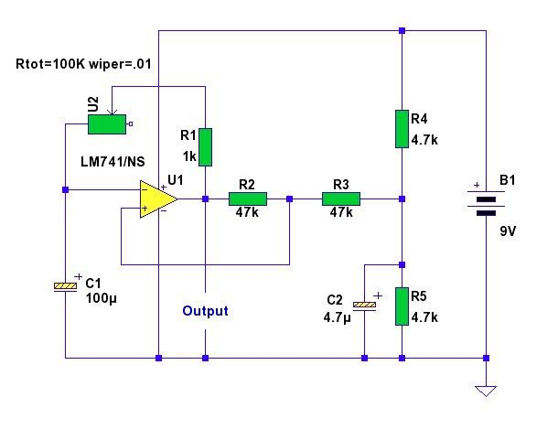

# Modelarea și simularea schemei în SPICE

## Schema cu nodurile marcate

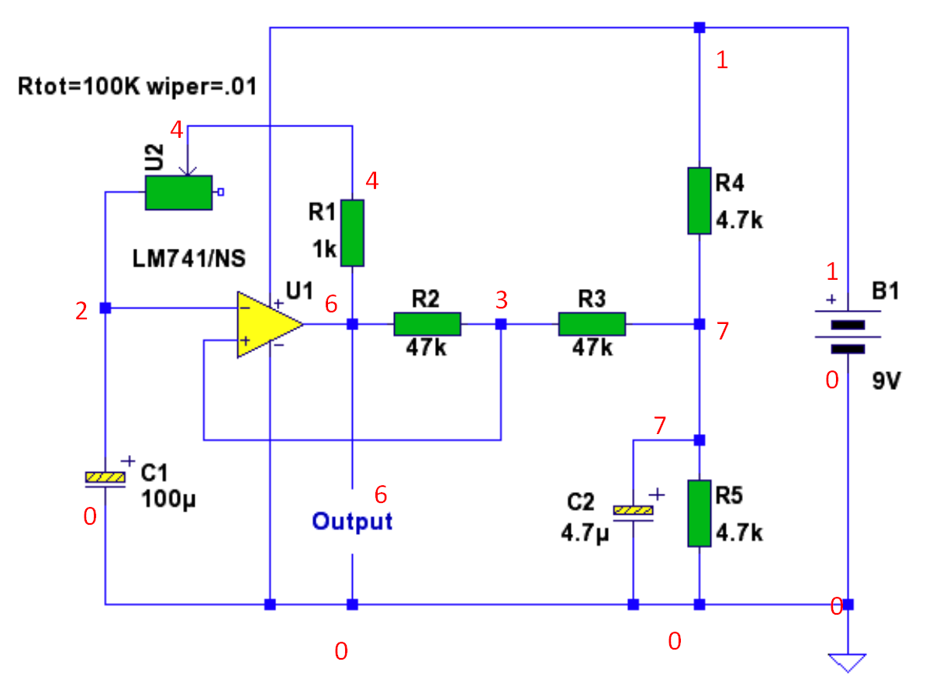

## Codul SPICE

Codul SPICE face referire la fisierele “LM741.MOD” si “potentiometer.sub”. Acestea definesc modelul pentru amplificatorul operational, respective subcircuitul pentru potentiometru. “LM741.MOD” poate fi gasit usor, una dintre surse fiind website-ul Texas Instruments (producatorul circuitului integrat):

<https://www.ti.com/product/LM741#design-development>

.title Timer Astabil cu LM741

.include "./LM741.MOD"

.include "./potentiometer.sub"

.save all

.probe alli

VBT1 1 0 9V

XU1 3 2 1 0 6 LM741/NS

XU2 C1 4 2 potentiometer PARAMS: Rtot=100K wiper={POT}

.param POT .5

R1 4 6 1k

R2 6 3 47k

R3 3 7 47k

R4 1 7 4.7k

R5 7 0 4.7k

C1 2 0 100u

C2 7 0 4.7u

ROUT1 6 0 10K

.param TES 10K

#.dc lin vbt1 0.005 32 .01

#.dc lin vbt1 1.75 12 .01

.tran 45s

#.step param POT list .01 .1 .2 .4 .5 .6 .8 .9 .99 ;multe valori

#.step param POT list .1 .5 .9 ;valori relevante

.end

## Rezultatele simulărilor (grafice)

Analiza .tran pe 45s pentru multe valori ale potentiometrului

*.step param POT list .01 .1 .2 .4 .5 .6 .8 .9 .99 ;multe valori*

*.tran 45s*

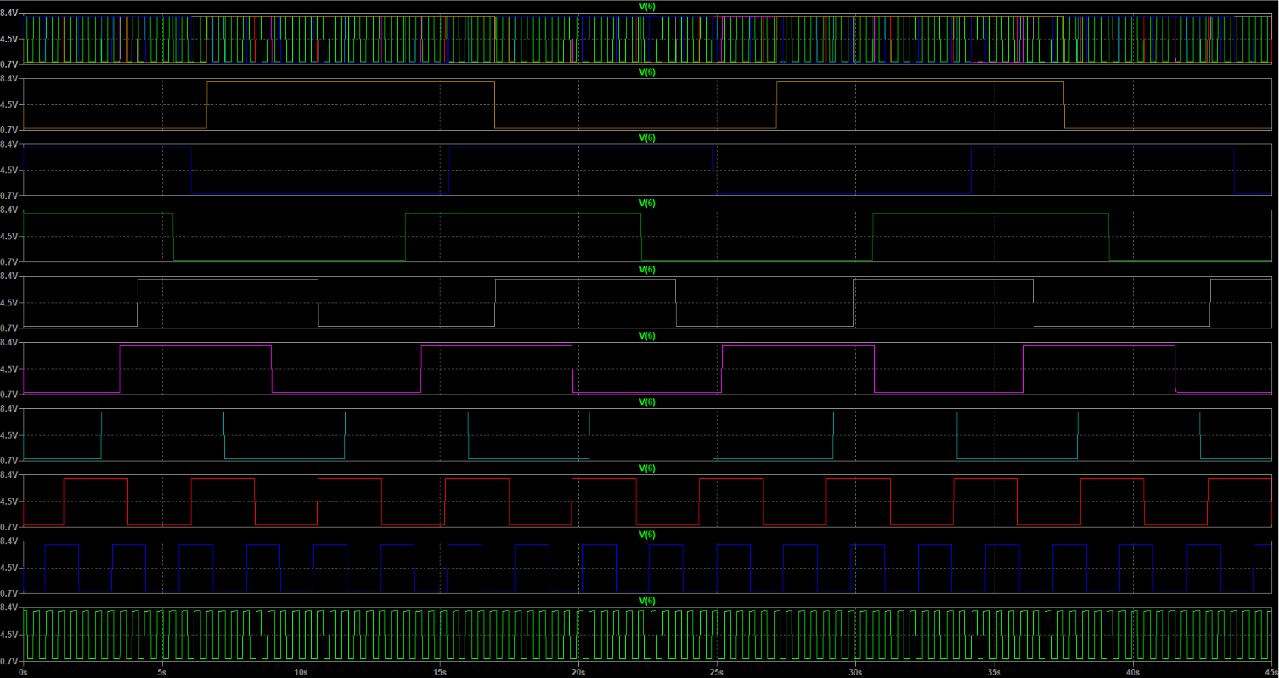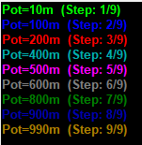

Analiza .tran pe 45s pentru un set restrâns de valori ale potențiometrului (3)

*.step param POT list .1 .5 .9 ;valori relevante*

*.tran 45s*

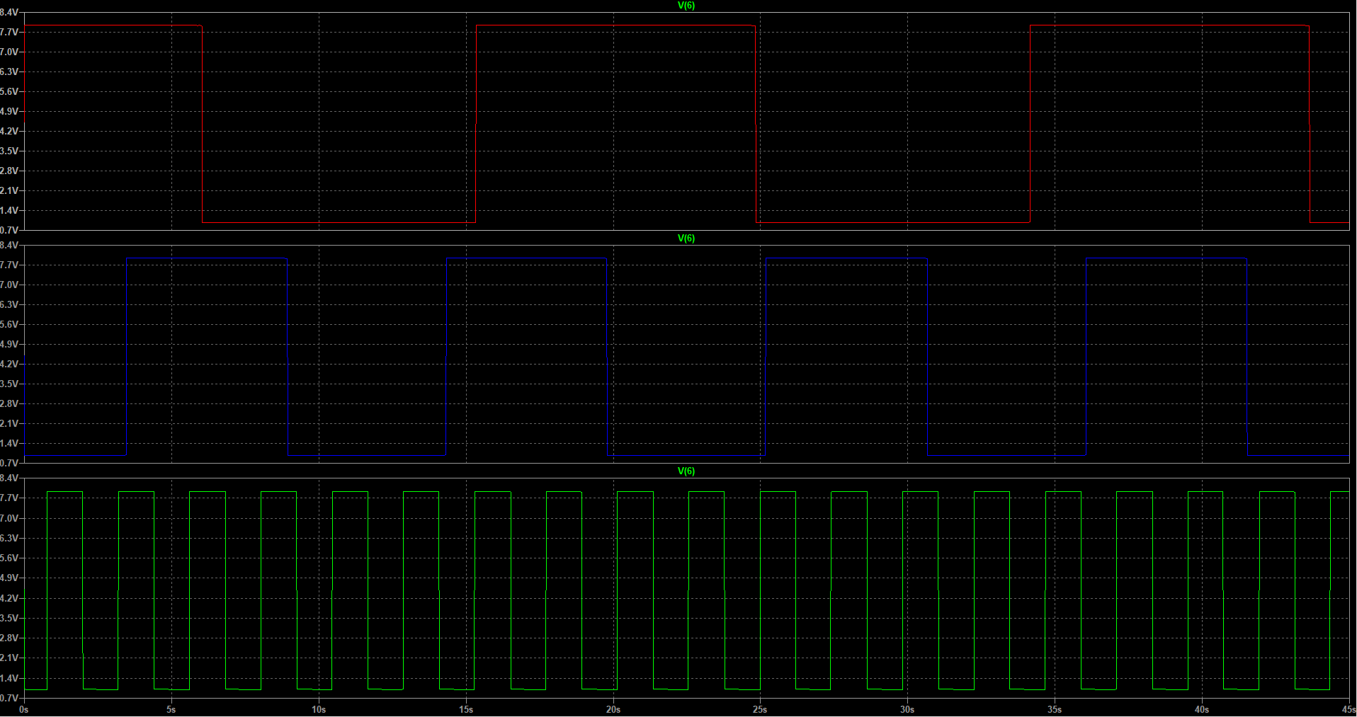

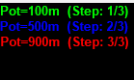

Frontul ascendent si cel descendent al alternantei de la iesire pentru pozitia potentiometrului la mijloc.

Axa de timp este foarte detaliată.

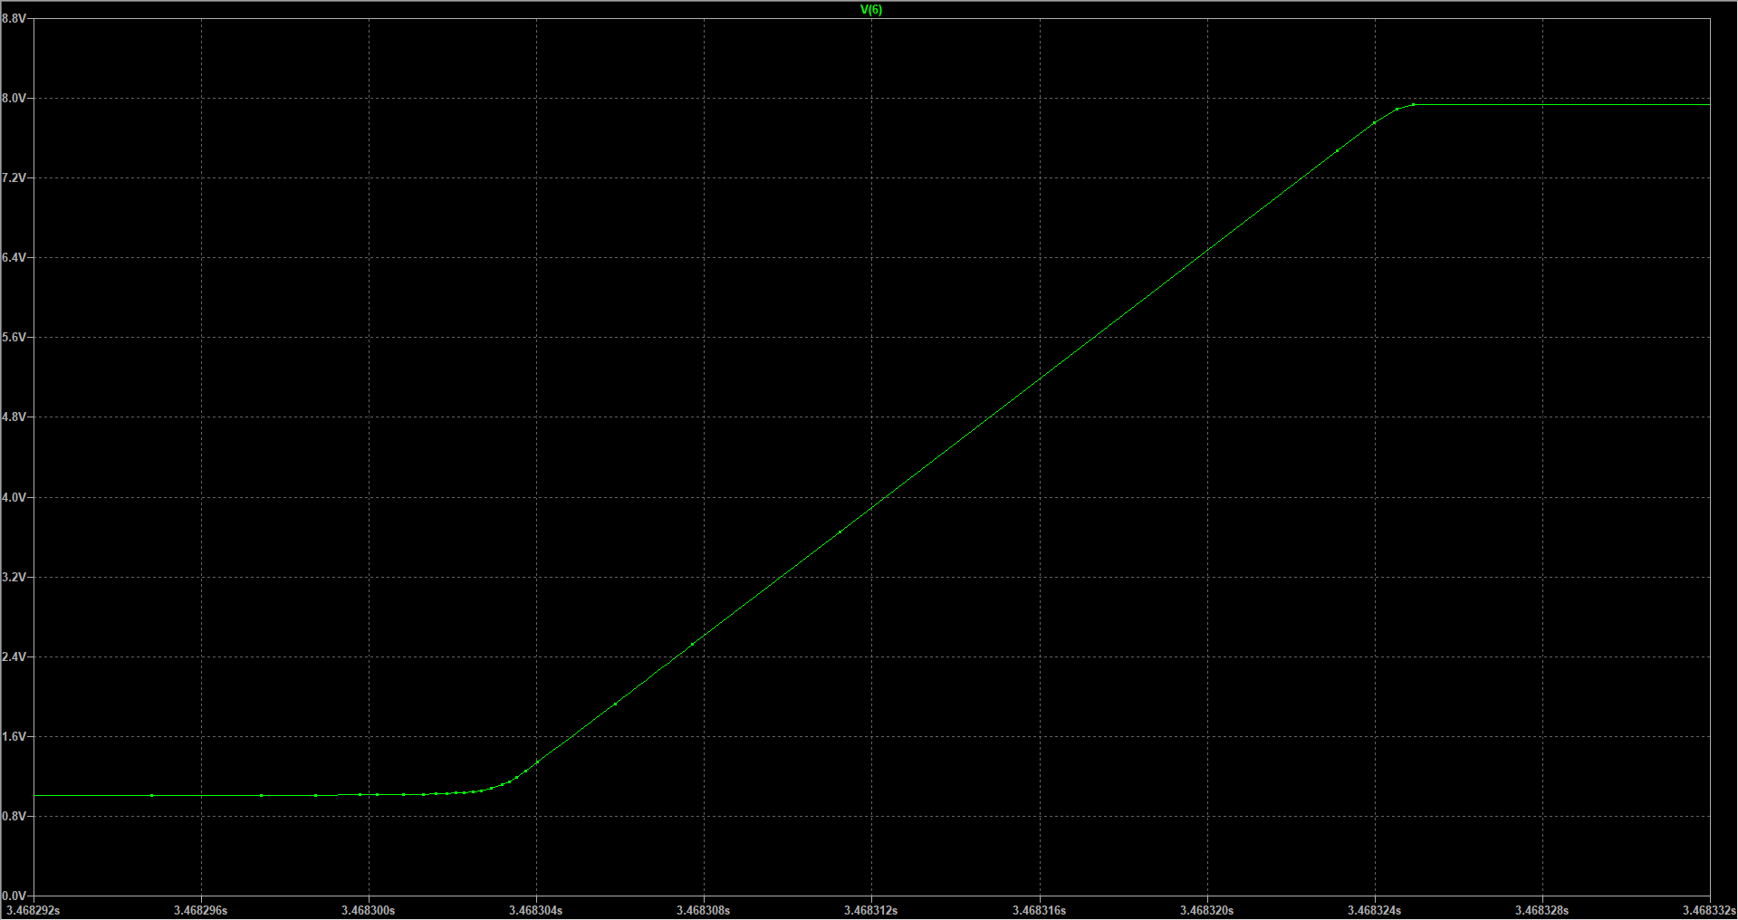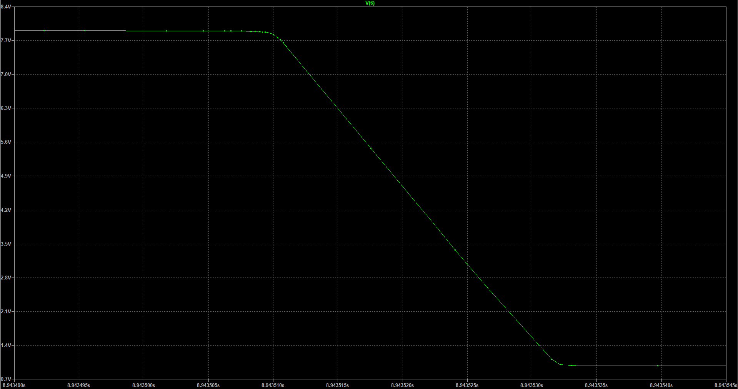

Analiza .tran 20s asupra tensiunii de iesire in raport cu tensiunile de intrare al amplificatorului operational in circuit, pentru 3 valori ale potentiometrului (.1 .5 .9)

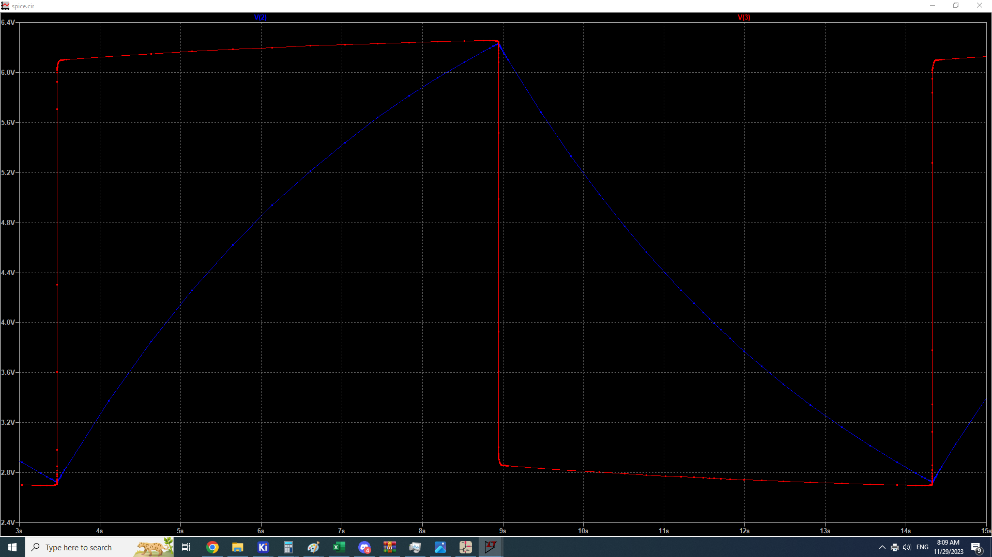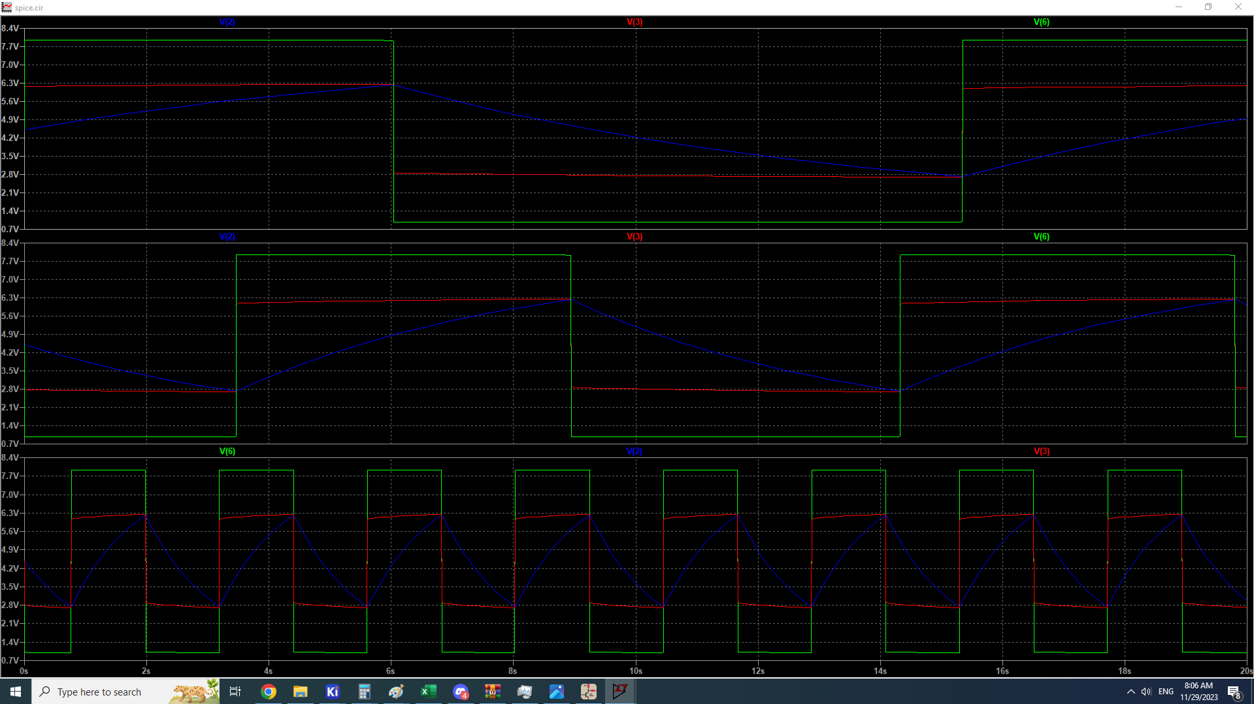

Analiza .dc pentru tensiunea de iesire in functie de tensiunea bateriei. Se observa caracteristica liniara.

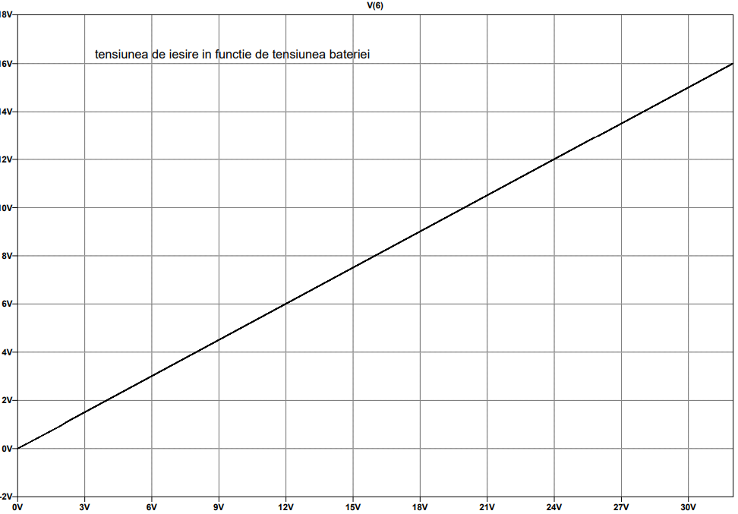

Analiza .dc a curentului prin baterie in functie de tensiunea bateriei, reprezentat logaritmic.

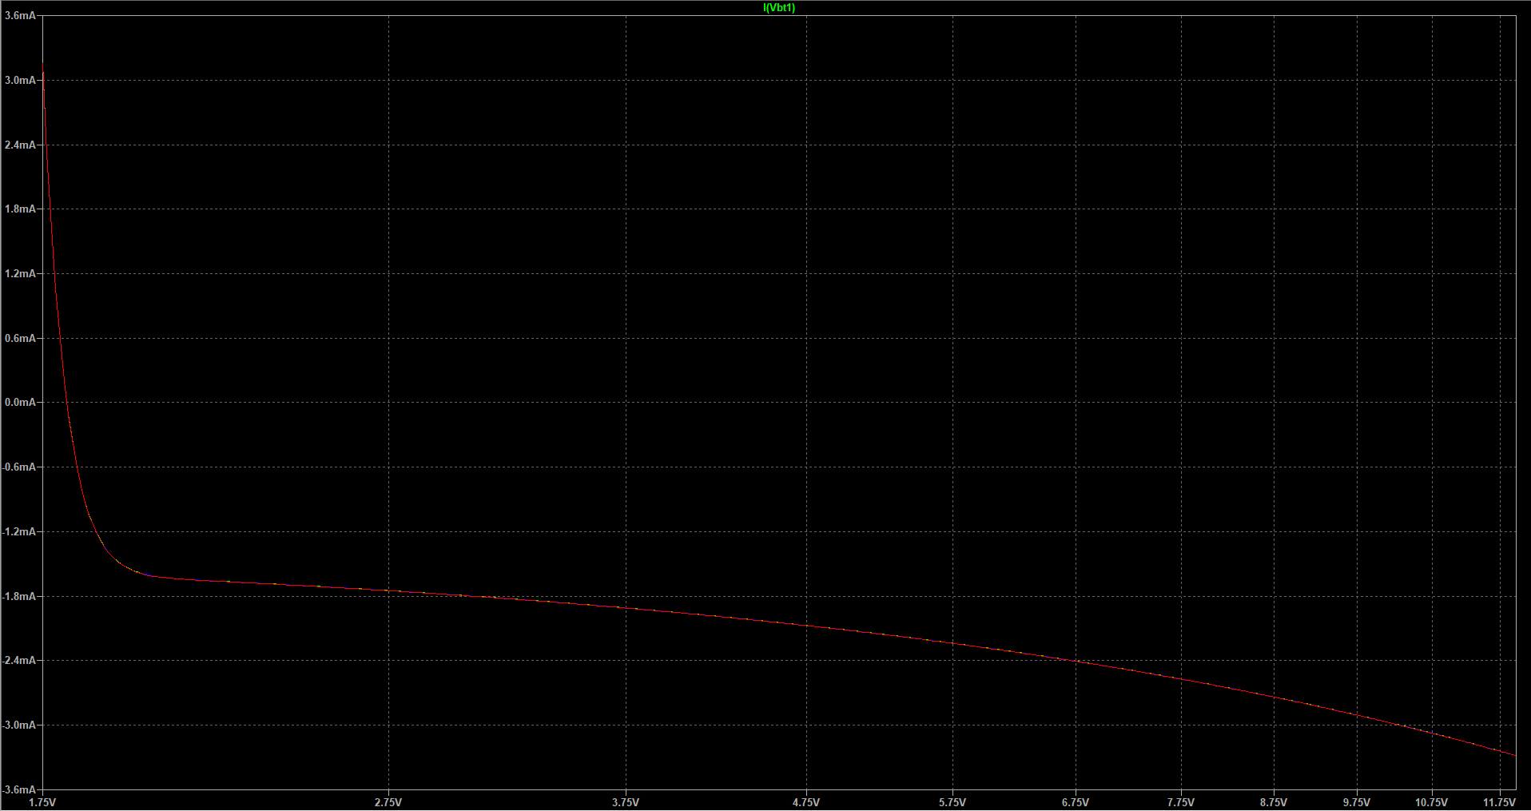

# Schema inițială refăcută în KiCAD

La redesenare, am ales să reorientez puțin circuitul, aducând ieșirea sus. De asemenea am inclus toate elementele necesare pentru a efectua simularea SPICE direct din KiCAD, inclusiv notarea rețelelor ( conexiunile dintre componente – noduri SPICE; de exemplu, nodul 6 se poate vedea pe schema ca rețeaua N6).

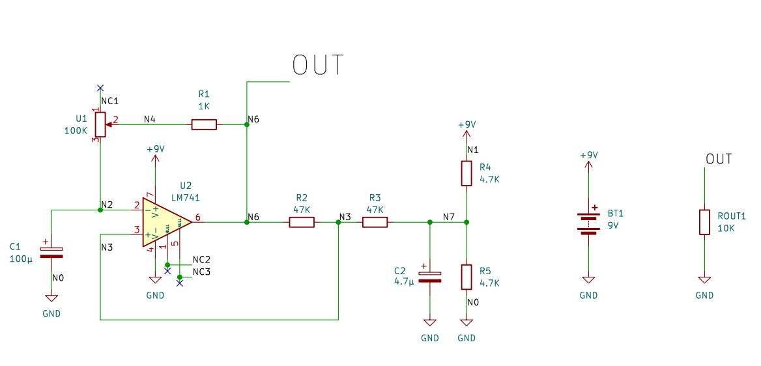

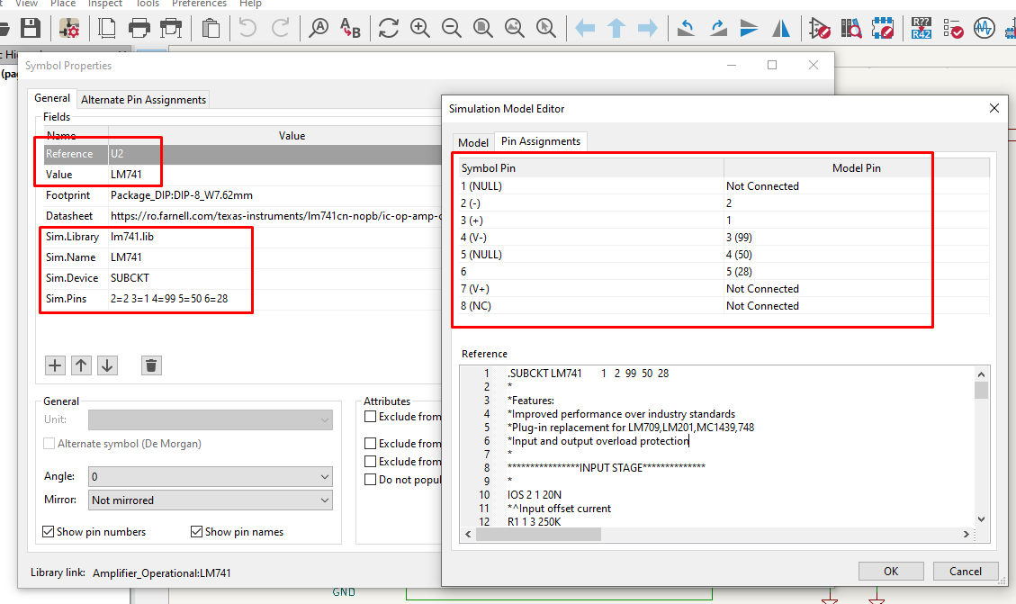

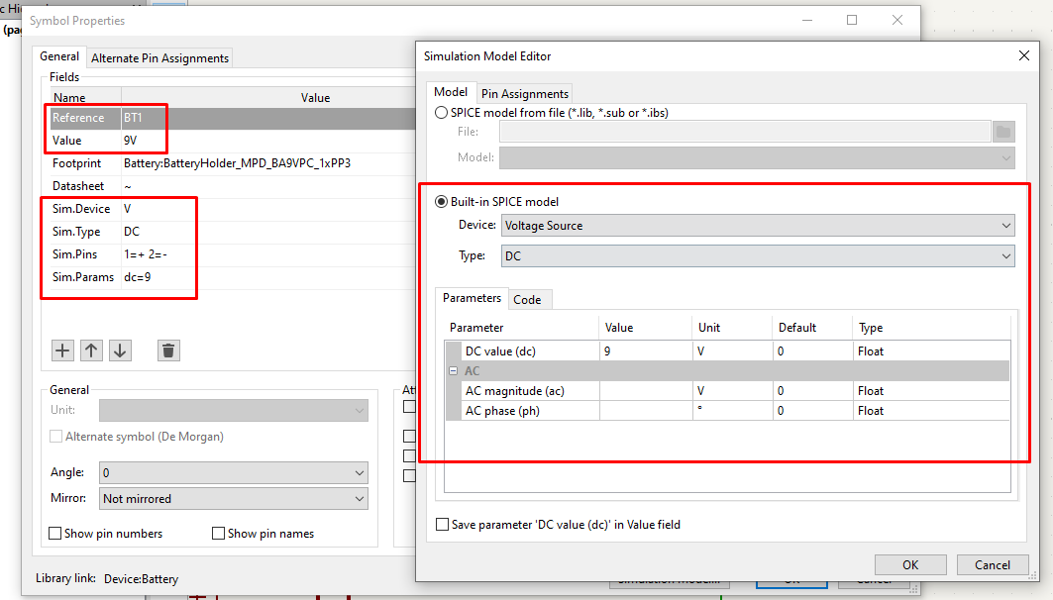

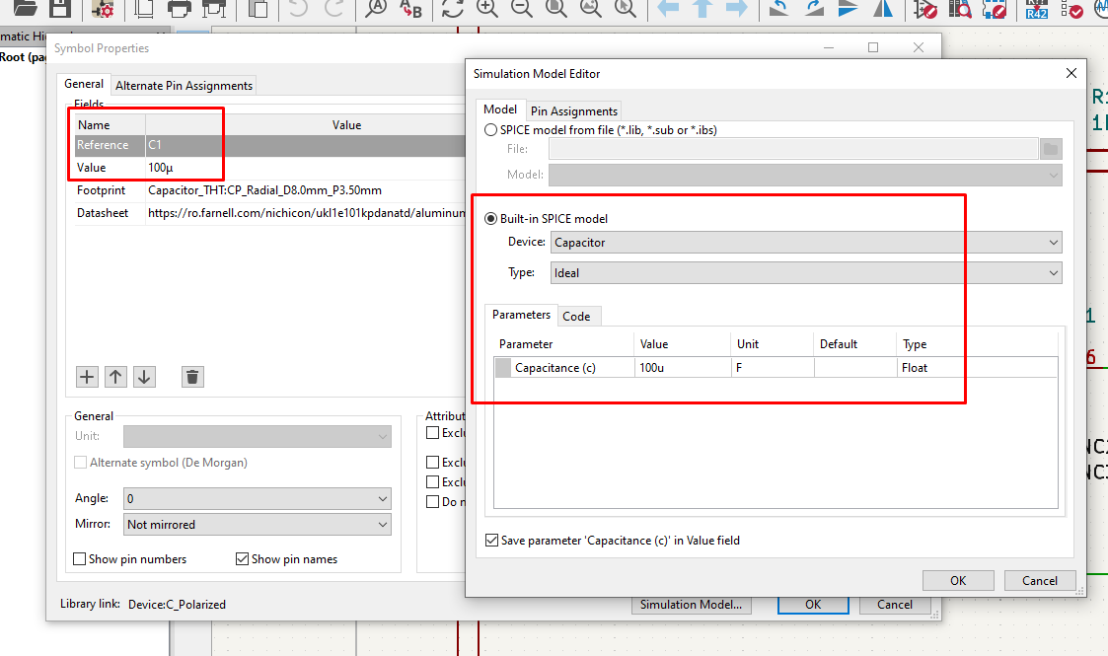

# Prezentarea Compontelor

## Rezistori

ROUT in schema din KiCAD reprezinta un rezistor care simuleaza o sarcina la iesire, pentru a permite simularea, acesta este inlocuit pe placa finala de un conector cu 2 pini.

|  |  |
| --- | --- |
| Fotografie reprezentativă | MULTICOMP PRO MF50 1K |
| Producător | MULTICOMP PRO  MULTICOMP PRO |
| Gamă de produse | MF50 |
| Tip Pachet | Rezistor THT cu carcasă Axială |
| Fișa Tehnică | <https://www.farnell.com/datasheets/2860633.pdf> |
| Putere Maximă Admisă | 500mW |
| Tensiune Maximă Admisă | 700V (doar gama MF50) |
| Rezistențe disponibile | 1 - |
| Rezistențe utilizate | 1K, 47K, 4K7 |
| Toleranță rezistență |  |
| Diametru | 10mm |
| Lungime | 3.5mm |
| Amprentă KiCAD | Resistor_THT : R_Axial_DIN0411_L9.9mm_D3.6mm_P15.24mm_Horizontal |

## Condensatori

|  |  |
| --- | --- |
| Fotografie reprezentativă | NICHICON UKL1E101KPDANATD |
| Producător | NICHICON  NICHICON |
| Gamă de produse | UKL |
| Tip Pachet | Condensator Polarizat, Radial |
| Fișa Tehnică | <https://4donline.ihs.com/images/VipMasterIC/IC/NICH/NICH-S-A0003527726/NICH-S-A0003527726-1.pdf?hkey=6D3A4C79FDBF58556ACFDE234799DDF0> |
| Tensiune Maximă Admisă | 25V sau 50V (pentru cel de 100uF) |
| Capacități disponibile | *–* |
| Capcități utilizate | 4.7 , |
| Toleranță rezistență |  |
| Dimensiune 4.7uF | D5.0mm_P2.0mm |
| Dimensiune 100uF | D8.0MM_P3.5MM |
| Amprentă KiCAD 4.7uF | Capacitor_THT:CP_Radial_D5.0mm_P2.00mm |
| Amprentă KiCAD 100uF | Capacitor_THT:CP_Radial_D8.0mm_P3.50mm |

## Potențiometru

|  |  |
| --- | --- |
| Fotografie reprezentativă | PIHER PC-16 SH10IP06 100KB - Potenţiometru: axial |
| Producător | PIHER  PIHER - logo |
| Gamă de produse | PC-16 |
| Tip Pachet | Potențiometru rotativ, axial cu o singură tură |
| Fișa Tehnică | <https://www.tme.eu/Document/b3fe495324c87ca64c71b1f99029b12c/PC16.pdf> |
| Tensiune Maximă Admisă | 125V |
| Rezistențe disponibile | – |
| Rezistența utilizată |  |
| Toleranță rezistență |  |
| Amprentă KiCAD | Potentiometer_THT:Potentiometer_Piher_PC-16_Single_Horizontal |

## Amplificator Operațional

|  |  |
| --- | --- |
| Fotografie reprezentativă | TEXAS INSTRUMENTS LM741CN/NOPB |
| Producător | TEXAS INSTRUMENTS  Texas Instruments |
| REPER PRODUS | LM741CN/NOPB |
| Tip Produs | Amplificator operational de uz general |
| Fișa Tehnică | <https://www.ti.com/lit/ds/symlink/lm741.pdf> |
| Alocare pini |  |
| Amprentă KiCAD | Package_DIP:DIP-8_W7.62mm |

# Cablaj Imprimat

## Vedere de Ansamblu

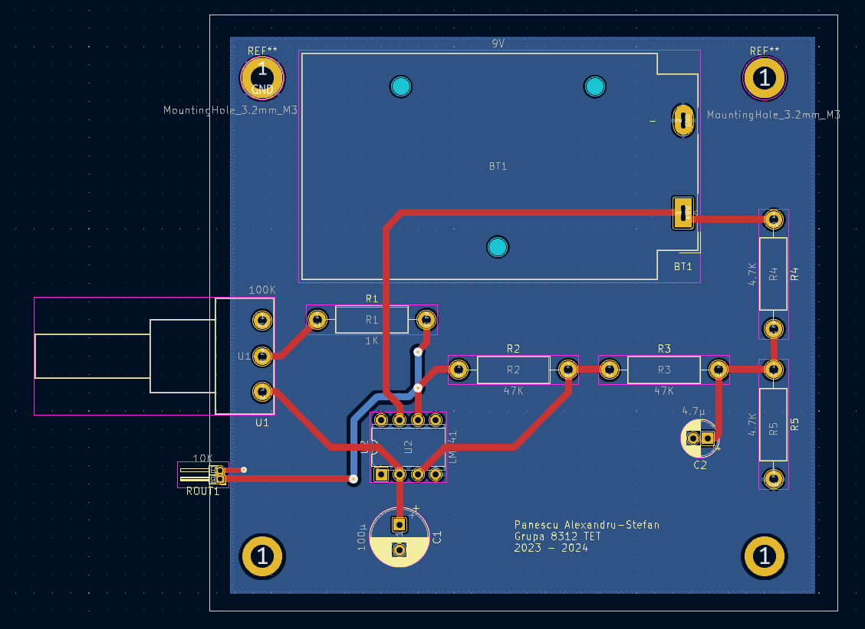

## Trasee Cupru

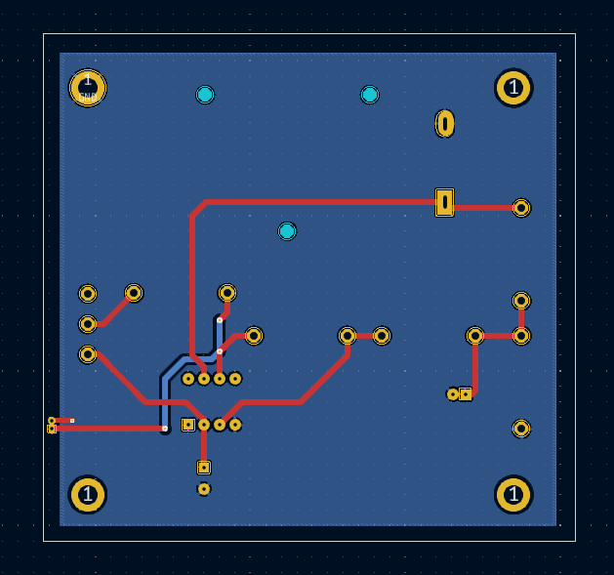

## Vedere asamblare față

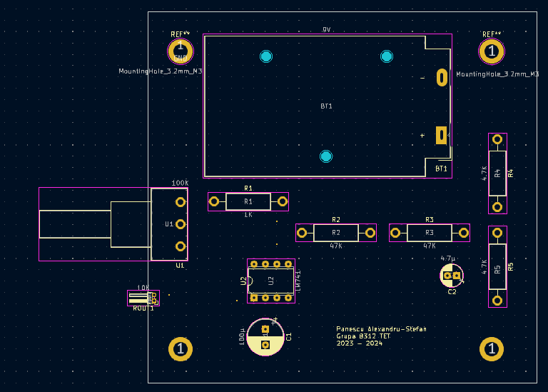

Straturile individuale plotate se pot regăsi la finalul documentului.

# Model 3D

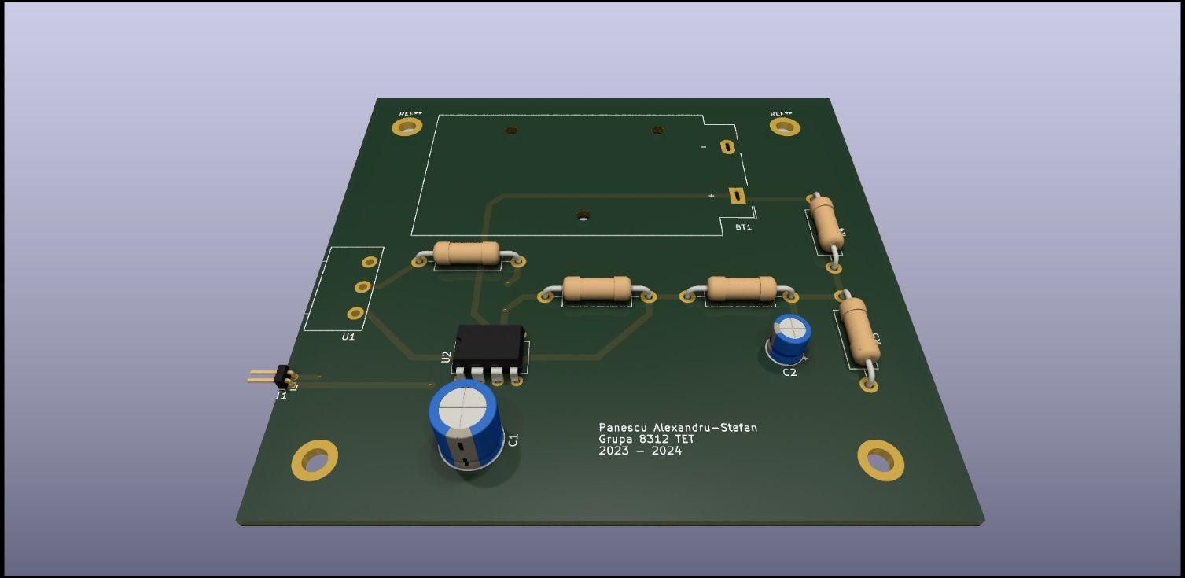

# Calcul Economic

|  |  |  |  |  |  |  |
| --- | --- | --- | --- | --- | --- | --- |
| **Nr. Crt.** | **Qty** | **Reference(s)** | **Value** | **LibPart** | **Unit Price** | **Total [RON]** |
| 1 | 1 | BT1 | 9V | Device:Battery | 4.77 | 4.77 |
| 2 | 1 | C1 | 100Î¼ | Device:C_Polarized | 4.28 | 4.28 |
| 3 | 1 | C2 | 4.7Î¼ | Device:C_Polarized | 2.27 | 2.27 |
| 4 | 1 | R1 | 1K | Device:R | 0.67 | 0.67 |
| 5 | 2 | R2, R3 | 47K | Device:R | 0.58 | 1.16 |
| 6 | 2 | R4, R5 | 4.7K | Device:R | 0.7 | 1.4 |
| 7 | 1 | ROUT1 | 10K | Device:R | 0.48 | 0.48 |
| 8 | 1 | U1 | 100K | Device:R_Potentiometer | 10.63 | 10.63 |
| 9 | 1 | U2 | LM741 | Amplifier_Operational:LM741 | 5.72 | 5.72 |
|  |  |  |  |  | **Total** | 31.38 |

# ANEXE

Desen initial

Grafice SPICE

Analiza in timp

Pentru 10 valori

Pentru 3 valori

Analiza front ascendent

Analiza front descendent

Analiza iesire in functie de intreare amplificator in timp

Analiza tensiune de iesire in functie de tensiune baterie

Analiza curent baterie in functie de tensiune baterie

Straturi Cablaj Imprimat

Traseu Fata

Traseu Spate

Grafica Fata

Contur Placa

Model 3D

Fișa Tehnica LM741